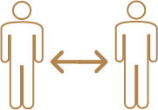
SICHERER AUFENTHALT IN DEN PILLOWS HOTELS
Pillows Hotels achtet mit großer Sorgfalt und Gewissenhaftigkeit auf die Sicherheit und die Gesundheit seiner Gäste. Unser Personal wurde umfassend über die zusätzlichen Sicherheitsmaßnahmen informiert und ist sich deren Bedeutung bewusst. Diese Maßnahmen wurden in Absprache mit globalen und lokalen Gesundheitsbehörden wie der WHO und dem niederländischen RIVM entwickelt.
Wir treffen verschiedene Maßnahmen, um den Sicherheitsabstand zu gewährleisten.
- Mundschutzmasken stehen unseren Gästen und Mitarbeitern zur Verfügung
- An den Rezeptionen und Informationsschaltern verwenden wir das „Aura Awareness“-System, das unsere Gäste und Mitarbeiter warnt, wenn der sichere Abstand unterschritten wird
- Unsere Mitarbeiter stellen sicher, dass die Anzahl der Personen, die sich in einem Raum aufhalten dürfen, nicht überschritten wird
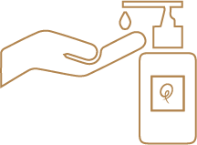
Neben unseren zusätzlichen Reinigungsmaßnahmen verhindern wir auch die Verbreitung durch indirekten Kontakt.
Wir sind stolz auf die Art und Weise, wie wir die höchsten Sauberkeits- und Hygienestandards umsetzen.

• Die öffentlichen Bereiche der Hotels sind mit Desinfektionssäulen ausgestattet
• Auf den Hotelzimmern stehen Desinfektionstücher zur Verfügung
• Die Komfort-Artikel in den Zimmern sind jeweils für 1 Person bestimmt.
• Unsere Matratzen- und Kissenschoner werden nach jedem
Aufenthalt gereinigt (eine Ausnahme im Hotelgewerbe)
• Öffentliche Bereiche werden von uns häufiger gereinigt (einschließlich
der Lobbys, Aufzüge, Türgriffe, öffentlichen Sanitärräume usw.)
• Wir verwenden Desinfektionsmittel, die den strengen
Qualitätsnormen von Krankenhäusern entsprechen
• Wir befolgen weiterhin unsere Hygieneprotokolle für Lebensmittel und Getränke
gemäß den aktuellen Normen für Lebensmittelsicherheit
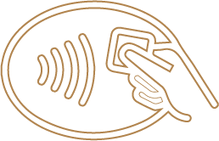
Das Ein- und Auschecken sowie die Bezahlung können online erfolgen.
- Gäste können im Voraus online einchecken und ihre Daten hinterlassen, um die Zeit an der Rezeption zu verkürzen
- Gäste können selbst auschecken, wobei die Bezahlung online erfolgt

